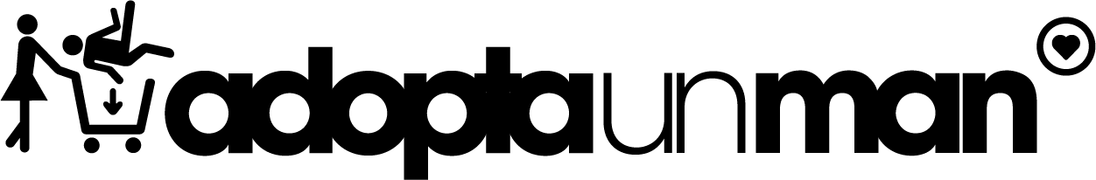

**Las latinoamericanas exigen más oportunidades   
y paridad de género en el mercado laboral**

## *La campaña #YoQuiero de AdoptaUnMan, realizada en diversos países de la región, dio visibilidad a algunas de las inquietudes de las mujeres de Latinoamérica; siendo la equidad uno de los temas pendientes*

**Bogotá, mayo de 2018. –** Ofrecer las mismas oportunidades tanto a hombres como mujeres es uno de los rezagos más grandes de muchos países, pues aunque expertos como los de la Organización para la Cooperación y el Desarrollo Económicos (OCDE) reconocen avances, estos [aseguran](https://www.oecd.org/centrodemexico/medios/los-avances-en-materia-de-igualdad-de-genero-son-demasiado-lentos-dice-ocde.htm) que aún persisten diferencias en todos los ámbitos de la vida social y económica entre ambos géneros. Según la organización, los tres principales problemas de desigualdad son la violencia contra las mujeres, la persistente disparidad salarial y la distribución desigual del trabajo no remunerado. Es decir, que el rol de la mujer en la vida productiva y laboral es aún preocupante.

Una situación resaltada también por las mujeres colombianas en la plataforma #YoQuiero, un foro creado por [**AdoptaUnMan**](https://www.adoptaunman.com/), en el que mujeres de los diferentes países en donde la aplicación tiene presencia, pudieron compartir lo que desean que cambie en su entorno.

“La lucha por empoderar a las mujeres tiene muchos frentes. Uno de los principales es darles visibilidad, ofreciéndoles las herramientas necesarias para levantar la voz, expresando exactamente qué es lo que requiere un cambio”, indicó Rocío Cardosa, Project Manager de la plataforma. “Este tipo de acciones invitan a empleadores, empresarios, tomadores de decisiones y gobiernos a actuar, resaltando situaciones que deben mejorar", aseguró.

Dentro de esta campaña, indicó Rocío Cardosa, el aspecto de igualdad de oportunidades tuvo una presencia importante. Algunas de las declaraciones más importantes de las mujeres colombianas al respecto fueron:

* Ser una mujer libre, que lucha por ser cada día mejor y tener mi propia identidad; al diablo los estereotipos. Soy una mujer guerrera que no tiene miedo a ser mejor. (Daniela, 22 años)
* Tener las mismas oportunidades (Gabriela, 28 años).
* Ser valorada por mis competencias, no por mi apariencia (Anónima, 23 años).
* Un ambiente de trabajo igualitario, que no me crean débil… Merezco las mismas responsabilidades y beneficios que un hombre en el ambiente laboral. No por ser mujer tengo menos capacidad (Michelle, 24 años).
* Que nadie me subestime por ser mujer (Alejandra, 27 años).

En países de Latinoamérica, también se observó una tendencia de mensajes de paridad laboral: “Quiero tener la oportunidad de demostrar mis capacidades”, compartió Ayelén, una chica de nacionalidad argentina de 24 años. En México, Jimena de 22 años quisiera “un México donde no solo el clima sea idóneo como para usar faldas y vestidos...También el país”.

“Esto es una problemática presente en muchos países que limita oportunidades a todos. Por ello, además de impulsar políticas, necesitamos poner atención a nuestras actitudes y formas de comprender el problema de la desigualdad. *#Yoquiero,* busca ser parte de esa solución”, concluyó Rocío Cardosa.

Para leer más comentarios de mujeres que desean un cambio o agregar tu opinión , visita el [portal](https://www.adoptaunchico.com.mx/yoquiero).

**Acerca de** [**AdoptaUnMan**](https://www.adoptaunman.com/)

Fundada por los emprendedores franceses Manuel Conejo y Florent Steiner, AdoptaUnMan ha seducido ya a más de 18.5 millones de personas en todo el mundo, contando con el mismo número de mujeres y de hombres entre sus usuarios. Con un concepto simple como la clave de su éxito, basado en la inversión de roles, la marca continúa su desarrollo internacional en diez países y en dos continentes, manteniéndose femenina, anticonvencional y un tanto transgresora. La versión colombiana fue lanzada en septiembre de 2013.

**Síguenos en:**

Facebook: [AdoptaUnMan](https://www.facebook.com/AdoptaUnMan/)

Twitter: [@AdoptaUnMan](https://twitter.com/adoptaunman?lang=en)

Instagram: [AdoptaUnMan](https://www.instagram.com/adoptaunman/)